

Lunes, 19 de octubre 2020.

1. Calcula el producto de las siguientes multiplicaciones.

2. Lee las siguientes afirmaciones y encierra la alternativa correcta.

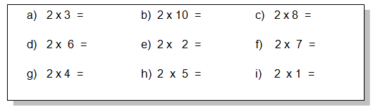

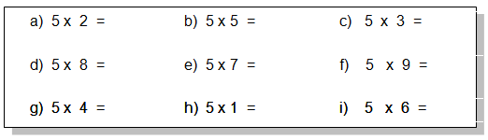

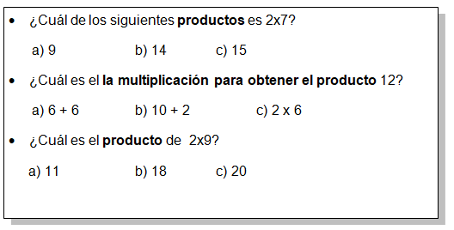



Lunes, 19 de octubre 2020.

**Resuelve mentalmente.**

1. La mamá de Martina puso en una bandeja 5 copas con 3 bolitas de helado en cada una. ¿Cuántas bolitas puso la mamá en total?

a) 15 b) 16 c) 8

2. Sobre la mesa hay 7 cajas y en cada caja puse 2 lápices ¿Cuántos lápices hay en total?

a) 9 b) 14 c) 2

3. En un establo hay 3 caballos. ¿Cuántas herraduras se usaron para herrar a todos los caballos?

a) 4 b) 6 c) 12

4. Don Manuel trabaja en un taller mecánico. Debe inflar los neumáticos de 5 automóviles. ¿Cuántos neumáticos debe inflar don Manuel?

a) 28 b) 24 c) 7

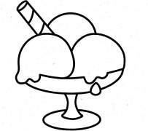

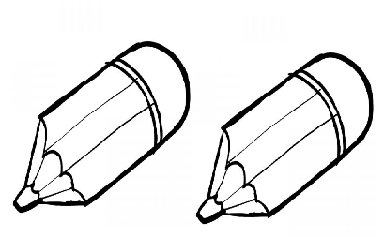



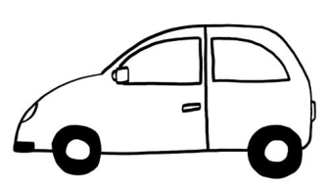



Lunes, 19 de octubre 2020.

1. Calcula el producto de las siguientes multiplicaciones.

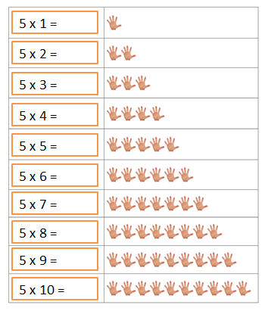



Lunes, 19 de octubre 2020.

2. Colorea los múltiplos de 5.

3. Completa la secuencia.

4. Completa la rueda.

